Вариант 3
Ответом на задание 1 – 10 должно быть целое число или конечная десятичная дробь
- 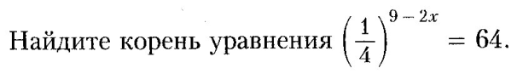
- 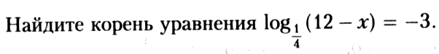
- 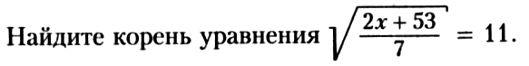
- 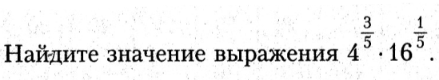
- 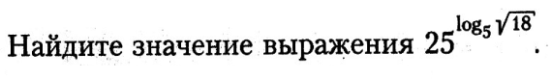
- 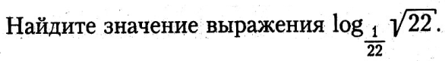
- 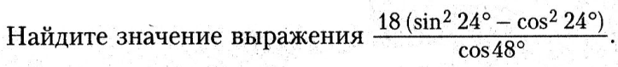

Записать сначала номер выполняемого задания, а затем полное, обоснованное решение и ответ
- 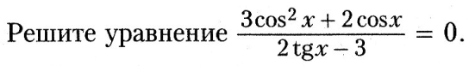

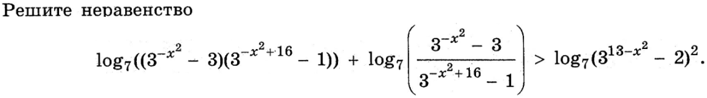

Вариант 4
Ответом на задание 1 – 10 должно быть целое число или конечная десятичная дробь
- 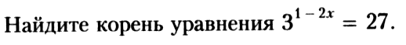
- 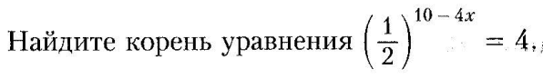
- 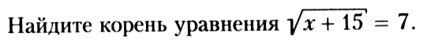
- 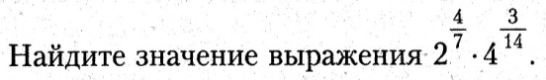
- 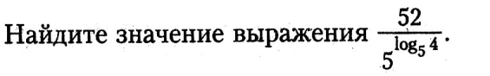
- 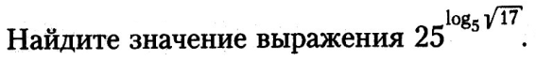
Записать сначала номер выполняемого задания, а затем полное, обоснованное решение и ответ

